

**Communiqué**

**record d’audience historique sur disney channel**

**avec près d’un demi-million de téléspectateurs en access**

**et plus de 680 000 visionnages en replay**

**pour la diffusion du téléfilm le plus attendu de la rentrée**

**réalisé par kenny ortega**



Paris, le 27 octobre 2015. **DESCENDANTS**, la nouvelle production des studios Disney Channel réalisée par Kenny ORTEGA, atteint une audience record depuis le lancement de Disney Channel en France en 1997. Avec plus de **493.000 spectateurs de 4 ans et plus1** (335.000 enfants de 4-14 ans), DESCENDANTS est le programme le plus regardé de la chaîne et devance ainsi :

* **Les Sorciers de Waverly Place – le film** – Téléfilm avec Selena GOMEZ (2009) 445.000 téléspectateurs 4ans et+
* **Teen Beach Movie** - Téléfilm avec Ross LYNCH(2013) 411.000 téléspectateurs 4ans et+
* **VIOLETTA** (final saison 2) – Teen-novela avec Martina STOESSEL (2014) 372.000 téléspectateurs 4ans et+

Au total, les fans étaient près de **1.5 million** à regarder DESCENDANTS **lors de son 1er week end** de diffusion sur Disney Channel2 et on enregistre **681 000 vues en télévision de rattrapage sur Disney Channel Replay** en 12 jours 2

Une performance notable sur un access prime time très concurrentiel qui permet à Disney Channel de réaliser sa meilleure audience de tous les temps ce vendredi 16 octobre à 18h.

**Bien plus qu’un téléfilm, DESCENDANTS est une véritable expérience qui se regarde et qui se vit :**

* **Un phénomène en librairies**
  + Le roman préquel du téléfilm, **l’Île de l’Oubli** s’est classé directement N°1 des ventes auprès des jeunes dès sa sortie en juin
  + Un nouveau roman est actuellement en cours d’écriture par l’auteure Melissa de la CRUZ
* **Un incontournable sur le web et les réseaux sociaux**
  + Plus de 150.000 visiteurs uniques sur le site DisneyChannel.fr/Descendants qui ont eu accès à des vidéos, des jeux, des articles pour prolonger l’expérience
  + Le hashtag #Descendants en Top Tweet France dès les premières minutes du film
  + 23 millions d’impressions de posts, 512.000 interactions, 3 millions de vidéos vues et une audience cumulée de 12.6 millions de fans
  + 600 000 vues en 24h pour les 5 vidéos de Youtubers en partenariat avec MAKER
* **Un hit en musique**
  + 2.2 millions de vidéos vues sur YouTube dont le titre PAR MAGIE, version française du single IF ONLY interprété par Anaïs DELVA qui enregistre déjà 113.000 vues sur Youtube
  + Plus de 231.000 écoutes en streaming de l’album DESCENDANTS sur Deezer
* **Et bientôt une mini-série animée** déclinée du téléfilm, **DESCENDANTS : Génération Méchants**, qui sera diffusée en avant-première sur Youtube dès le 6 novembre puis dès le lendemain sur Disney Channel

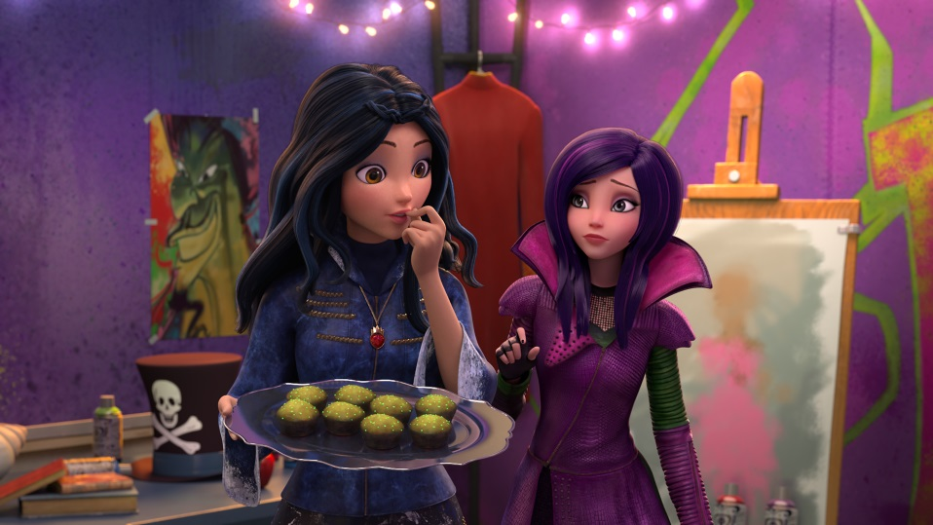

* **DESCENDANTS 2** est déjà en préparation aux Etats-Unis, comme l’a annoncé la semaine dernière Gary MARSH – President & Chief Creative Officer Disney Channels Worldwide.

Disney Channel débute la saison avec d’excellentes performances et ce n’est qu’un début puisque dans les prochains mois, la chaîne va lancer de nouvelles productions telles qu’un documentaire sur le phénomène **VIOLETTA : L’AVENTURA**, la nouvelle teen-novela argentine **SOY LUNA**, le premier téléfilm français **Mère et Fille : California Dream**, le spin-off de la série **JESSIE** intitulé **CAMP KIKIWAKA** avec Peyton LIST et Cameron BOYCE et les nouvelles saisons de **LIV & MADDIE** avec Dove CAMERON et d’**AGENT KC** avec ZENDAYA.

Les audiences ont atteint des sommets les mois derniers puisque plus de **9.8 millions de téléspectateurs3 ont regardé chaque mois Disney Channel** qui demeure la chaîne thématique la plus regardée depuis 4 ans devant toutes les autres chaînes du câble, du satellite et de l’adsl4.

1Médiamat’Thématik – données hors vague – Audience moyenne

2Médiamat’Thématik –Hors vague – Couverture 60s / Replay : Source opérateurs

3Mediamat’Thématik – Couverture mensuelle

4 Mediamat’Thématik – Vague 29